
Departamento de Ensino Fundamental e

Secundário de Massachusetts

75 Pleasant Street, Malden, Massachusetts 02148-4906 Telefone:(781) 338-3000 TTY:N.E.T.Retransmissão 1-800-439-2370

Jeff Wulfson
Comissário Interino

4 de abril de 2018

Queridos alunos, famílias, educadores, funcionários, parceiros, membros da comunidade e executivos da John Avery Parker School:

Tenho o prazer de anunciar que nomeei o School & Main Institute (SMI), uma organização sem fins lucrativos altamente colaborativa que trabalha com as escolas e os distritos de Massachusetts para ser o próximo administrador da John Avery Parker School em New Bedford. A Dra. Fran Roy, ex-superintendente assistente de Fall River e uma educadora experiente, trabalhará com o SMI na Parker.

Como já é do seu conhecimento, a Dra. Pia Durkin anunciou sua demissão do distrito a partir de 30 de junho de 2018.Em outubro de 2013, o Comissário Chester selecionou a Dra. Durkin para trabalhar com ele a fim de criar o plano de recuperação para a Parker e para ser a responsável pela implementação do plano de recuperação. Somos extremamente gratos por sua dedicação e foco incansável na melhoria da educação oferecida aos alunos em New Bedford, e desejamos-lhe boa sorte em seus próximos empreendimentos.

Em 1º de julho de 2018, o School & Main Institute, assistido pela Dra. Fran Roy, assumirá o papel oficial de administradora para a escola Parker. Até lá, o SMI e a Dra. Roy servirão como consultores da Dra. Durkin durante a transição.

A Dra. Roy é educadora desde que se formou na faculdade e trabalhou em distritos de Massachusetts, Rhode Island e Wisconsin durante toda sua carreira. Ela começou como professora de matemática do ensino médio e mais tarde atuou como professora educacional assistente e superintendente assistente trabalhando com professores e funcionários do distrito a fim de alinhar currículo, fornecer desenvolvimento profissional de matemática e aumentar o desempenho do aluno.
Como superintendente assistente das Escolas Públicas de Fall River, seus esforços concentraram-se na recuperação distrital e escolar, um redesenho dos sistemas distritais de apoio às escolas e um desenvolvimento profissional aprimorado para diminuir as diferenças de desempenho, especialmente nas áreas de alunos de inglês. No último ano, a Dra. Roy forneceu serviços de consultoria para New Bedford nas áreas de aprendizagem emocional social, redesenho do ensino médio e apoio à matemática.
A Dra. Roy possui diploma de bacharel em matemática pela University of Massachusetts Dartmouth, diploma de pós-graduação em matemática pela Rhode Island College e doutorado em educação em currículo e instrução pela University of Wisconsin-Madison.
O School & Main Institute (SMI), fundado em 1985 na Faculdade de Políticas Sociais e Gestão Heller da Brandeis University, é agora uma organização independente sem fins lucrativos em Boston que trabalha com comunidades em todo o Commonwealth e países para melhorar a educação e a vida dos jovens, especialmente jovens em ambientes e situações vulneráveis. Os funcionários do SMI são diretores, professores, funcionários do programa de jovens, designers de escolas e líderes organizacionais. Eles têm uma vasta experiência em melhoria escolar e são apaixonados em criar comunidades de aprendizagem que funcionam para alunos e os adultos que os apoiam.
Embora a Dra. Roy estará trabalhando com o SMI na Parker, ela não será mais a diretora da escola. A Dra. Roy e o SMI trabalharão com a Dra. Durkin durante os próximos meses para selecionar um novo diretor.
A Dra. Durkin permanecerá responsável pela Parker até a nomeação do School & Main Institute entrar em vigor em 1º de julho de 2018.Espero que você se junte a mim para dar as boas-vindas ao School & Main Institute e à Dra. Roy na comunidade de Parker e New Bedford.
Atenciosamente,
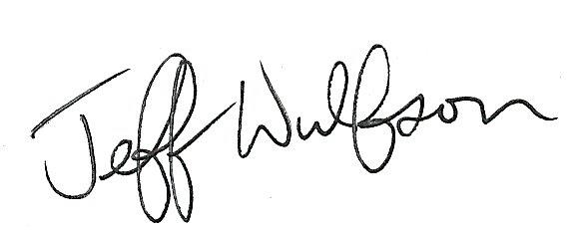
Jeff Wulfson Comissário Interino do Ensino Fundamental e Médio

